Специальность:__Эксплуатация транспортного электрооборудования и автоматики (по видам транспорта за исклучением водного)
Курс:_____1______, группа(ы)_ТЭМ- 199
Дисциплина (МДК) Информатика
ФИО преподавателя_Патроник Т.А.

Тема: Представление информации в различных системах счисления. Арифметические операции в позиционных системах счисления.
Правила выполнения арифметических действий над двоичными числами задаются таблицами сложения, вычитания и умножения.
Сложение | Вычитание | Умножение
0 + 0 = 0 | 0 - 0 = 0 | 0 • 0 = 0
0 + 1 = 1 | 1 - 0 = 1 | 0 • 1 = 0
1 + 0 = 1 | 1 - 1 = 0 | 1 • 0 = 0
1 + 1 = 10 | 10 - 1 = 1 | 1 • 1 = 1
Правило выполнения операции сложения одинаково для всех систем счисления: если сумма складываемых цифр больше или равна основанию системы счисления, то единица переносится в следующий слева разряд. При вычитании, если необходимо, делают заем.
Пример 1. Сложить двоичные числа  111 + 101, 10101 + 1111:  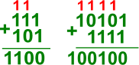 | Пример 2. Вычесть двоичные числа  10001 - 101 и 11011 - 1101:  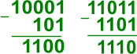 | Пример 3. Умножить двоичные числа  110 • 11, 111 • 101:  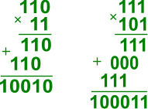
Аналогично выполняются арифметические действия в восьмеричной, шестнадцатеричной и других системах счисления. При этом необходимо учитывать, что величина переноса в следующий разряд при сложении и заем из старшего разряда при вычитании определяется величиной основания системы счисления.

Арифметические операции в восьмеричной системе счисления
Для представления чисел в восьмеричной системе счисления используются восемь цифр (0, 1, 2, 3, 4, 5, 6, 7), так как основа восьмеричной системы счисления равна 8. Все операции производятся посредством этих восьми цифр. Операции сложения и умножения в восьмеричной системе счисления производятся с помощью следующих таблиц:
Таблицы сложения и умножения в восьмеричной системе счисления
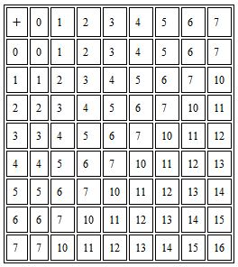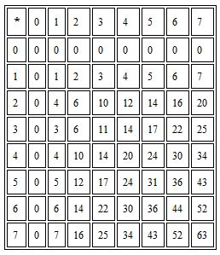

Пример 4. Сложить восьмеричные числа 453 + 671 и 142,63 + 106,71  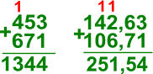 | Пример 5. Вычесть восьмеричные числа 5153 - 1671 и 2426,63 - 1706,71  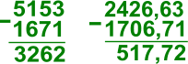 | Пример 6. Умножить восьмеричные числа 51 • 16 и 16,6 • 3,2  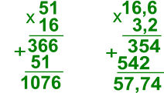

Арифметические операции в шестнадцатеричной системе счисления
Для представления чисел в шестнадцатеричной системе счисления используются шестнадцать цифр: 0, 1, 2, 3, 4, 5, 6, 7, 8, 9, A, B, C, D, E, F. В шестнадцатеричной системе число шестнадцать пишется как 10. Выполнение арифметических операций в шестнадцатеричной системе производится как и в десятиричной системе, но при выполнении арифметических операций над большими числами необходимо использовать таблицы сложения и умножения чисел в шестнадцатеричной системе счисления.

Таблица сложения в шестнадцатеричной системе счисления

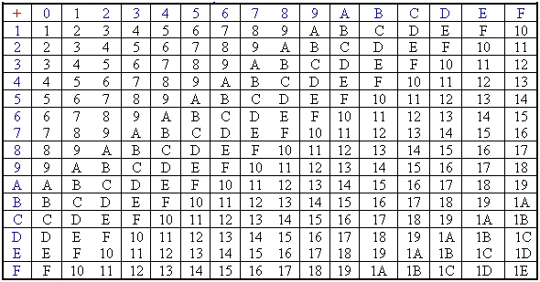
Таблица умножения в шестнадцатеричной системе счисления 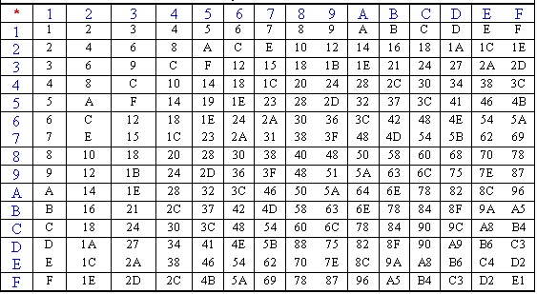
Пример 7. Сложить шестнадцатеричные числа  4A3 + 67C и 14D,F3 + 1A6,79  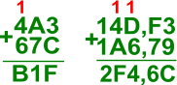 | Пример 8. Вычесть шестнадцатеричные числа  51С - 1А7 и A4,6 - 1C,D  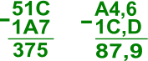 | Пример 9. Умножить шестнадцатеричные числа  A1 • 1C и 1,F • 3,A  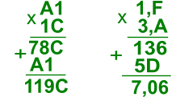
При выполнении арифметических операций над числами, представленными в разных системах счисления, нужно предварительно перевести их в одну и ту же систему счисления.
Деление в любой позиционной системе счисления производится по тем же правилам, как и деление углом в десятичной системе. В двоичной системе деление выполняется особенно просто, ведь очередная цифра частного может быть только нулем или единицей.
Пример 9. Разделим число 30 на число 6.

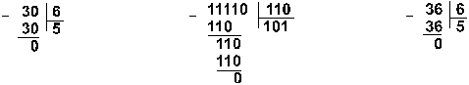
Ответ: 30 : 6 = 5₁₀ = 101₂ = 5₈.

Пример 10. Разделим число 5865 на число 115.

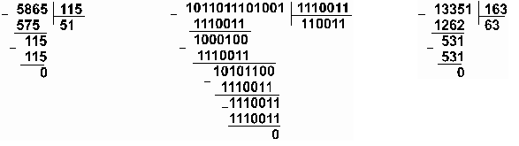
Ответ: 5865 : 115 = 51₁₀ = 110011₂ = 63₈.
Проверка. Преобразуем полученные частные к десятичному виду:
110011₂ = 2⁵ + 2⁴ + 2¹ + 2⁰ = 51; 63₈ = 6·8¹ + 3·8⁰ = 51.

Пример 11. Разделим число 35 на число 14.

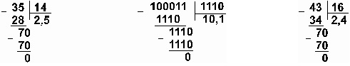
Ответ: 35 : 14 = 2,5₁₀ = 10,1₂ = 2,4₈.
Проверка. Преобразуем полученные частные к десятичному виду:
10,1₂ = 2¹ + 2⁻¹ = 2,5;
2,4₈ = 2·8⁰ + 4·8⁻¹ = 2,5.

Самостоятельная работа по теме «Арифметические операции в позиционных системах счисления»

Вариант №1 (Габдуллин )
- 23044₅+12332₅
- АВ68₁₄+87С4₁₄
- 23011₅–12332₅
- А0В68₁₄–8А7С₁₄
- 11101₂·101₂
- 11101₂:101₂
- 10010₂:11₂+1010₂·110₂–111₂

Вариант №2 (Галлямов)
- 65404₇+23566₇
- 9А68₁₂+8В74₁₂
- 65404₇–23566₇
- 9А03₁₂–8В74₁₂
- 10111₂·110₂
- 10111₂:110₂
- 1110₂·110₂–10010₂:11₂+101₂

Вариант №3 (Гаязов)
- 54204₆+23455₆
- СА68₁₅+83Е4₁₅
- 54204₆–23455₆
- С068₁₅–83Е4₁₅
- 10101₂·101₂
- 10101₂:101₂
- 1110₂·101₂–10010₂+1001₂:11₂

Вариант №4 (Гибадуллин)
- 67204₈+23776₈
- СА78₁₃+89В4₁₃
- 67204₈–23776₈
- С078₁₃–59В4₁₃
- 10111₂·110₂
- 10111₂:110₂
- 1110010₂–1110₂·11₂+1001₂:11₂

Вариант №5 (Глухарев)
- 33201₄+23223₄
- 9А7Е₁₆+89В4₁₆
- 33021₄–23223₄
- 9А03₁₆–69ВF₁₆
- 1111₂·101₂
- 1111₂:101₂
- 1110₂·101₂+10010₂:11₂–1101₂

Вариант №6 (Горбунов)
- 75608₉+28283₉
- 9А79₁₂+89В4₁₂
- 70561₉–28283₉
- 9309₁₂–4АВА₁₂
- 1101₂·101₂
- 1101₂:101₂
- 1110₂·101₂–10010₂+1001₂:11₂

Вариант №7 (Козловский)
- 75605₈+27746₈
- 9АЕ9₁₅+73В7₁₅
- 75605₈–27746₈
- А0С2₁₅–73В7₁₅
- 10111₂·11₂
- 10111₂:11₂
- 1110010₂–1110₂·11₂+1001₂:11₂

Вариант №8 (Лазарев)
- 21022₃+12222₃
- А9В8₁₈+1ЕС4₁₈
- 21011₃–12122₃
- 90В5₁₈–1ЕЕС₁₈
- 11101₂·101₂
- 11101₂:101₂
- 10010₂:11₂+1010₂·110₂–111₂

Вариант №9 (Морозов )
- 45064₇+26535₇
- 679В₁₂+3А75₁₂
- 45014₇–26535₇
- 9701₁₂–3А75₁₂
- 10111₂·110₂
- 10111₂:110₂
- 1110₂·110₂–10010₂:11₂+101₂

Вариант №10 (Муртазин)
- 23504₆+25534₆
- ЕА95₁₅+34Е9₁₅
- 51104₆–25235₆
- Е095₁₅–34Е9₁₅
- 10101₂·101₂
- 10101₂:101₂
- 1110₂·101₂–10010₂+1001₂:11₂

Вариант №11 (Нестеров )
- 54204₆+23455₆
- СА68₁₅+83Е4₁₅
- 54204₆–23455₆
- С068₁₅–83Е4₁₅
- 10101₂·101₂
- 10101₂:101₂
- 1110₂·101₂–10010₂+1001₂:11₂
Вариант №12 (Мухаметзянов)
- 1. 23044₅+12332₅
- АВ68₁₄+87С4₁₄
- 23011₅–12332₅
- А0В68₁₄–8А7С₁₄
- 11101₂·101₂
- 11101₂:101₂
- 10010₂:11₂+1010₂·110₂–111₂
Вариант №13 (Залаков)
- 45064₇+26535₇
- 679В₁₂+3А75₁₂
- 45014₇–26535₇
- 9701₁₂–3А75₁₂
- 10111₂·110₂
- 10111₂:110₂
- 1110₂·110₂–10010₂:11₂+101₂

Лекционный материал и самостоятельную работу выполнить в рабочей тетради с указанием варианта и ФИО, фото-отчет самостоятельной работы жду до 15.00 на электронную почту или ватсап кгруппы

Примечание:
Решения сдать в электронном формате до 15.00 19.032020 а электронную почту _patronik.t@yandex.ru или ватсап группы
Если направили на почту отпишитесь в ватсап.

